SAP PowerDesigner
Object-Oriented Model Report

Model: ObjectOrientedModel
Report: Full Object Report



Author: Thinkpad
Version:
Date: 11/10/2026
Summary:

Table of Contents

The 'Table of Contents' field needs to be updated!

Specifications
Insert specifications here...

Model information

Card of model ObjectOrientedModel_3
Name | ObjectOrientedModel_3
Code | ObjectOrientedModel_3
Comment

OOM Diagrams

Model level diagrams

Diagram SequenceDiagram Gestion Acceso Asistencia Control Horas
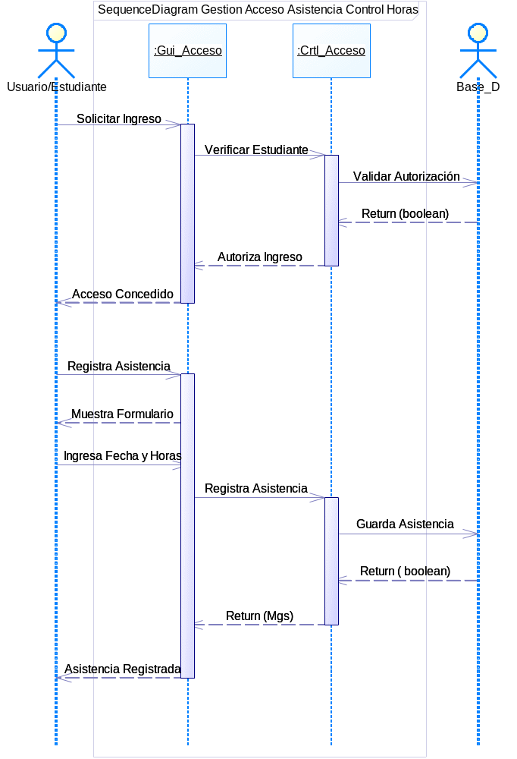

Common objects

Actors

Model level actors

List of actors
Name | Code | Parent
Base_D | Base_D | Object-Oriented Model 'ObjectOrientedModel_3'
Usuario/Estudiante | Usuario_Estudiante | Object-Oriented Model 'ObjectOrientedModel_3'

Objects

Model level objects

List of objects
Name | Code | Parent | Class
:Crtl_Acceso | :Crtl_Acceso | Object-Oriented Model 'ObjectOrientedModel_3'
:Gui_Acceso | :Gui_Acceso | Object-Oriented Model 'ObjectOrientedModel_3'

Object :Crtl_Acceso

Card of object :Crtl_Acceso
Name | :Crtl_Acceso
Code | :Crtl_Acceso
Parent | Object-Oriented Model 'ObjectOrientedModel_3'
Class | <None>

List of all dependencies of the object :Crtl_Acceso
Name | Code | Class Name
Autoriza Ingreso | Autoriza_Ingreso | Message
Guarda Asistencia | Guarda_Asistencia | Message
Registra Asistencia | Registra_Asistencia | Message
Return ( boolean) | Return___boolean_ | Message
Return (boolean) | Return__boolean_ | Message
Return (Mgs) | Return__Mgs_ | Message
Validar Autorización | Validar_Autorizacion | Message
Verificar Estudiante | Verificar_Estudiante | Message

Object :Gui_Acceso

Card of object :Gui_Acceso
Name | :Gui_Acceso
Code | :Gui_Acceso
Parent | Object-Oriented Model 'ObjectOrientedModel_3'
Class | <None>

List of all dependencies of the object :Gui_Acceso
Name | Code | Class Name
Acceso Concedido | Acceso_Concedido | Message
Asistencia Registrada | Asistencia_Registrada | Message
Autoriza Ingreso | Autoriza_Ingreso | Message
Ingresa Fecha y Horas | Ingresa_Fecha_y_Horas | Message
Muestra Formulario | Muestra_Formulario | Message
Registra Asistencia | Registra_Asistencia | Message
Registra Asistencia | Registra_Asistencia | Message
Return (Mgs) | Return__Mgs_ | Message
Solicitar Ingreso | Solicitar_Ingreso | Message
Verificar Estudiante | Verificar_Estudiante | Message

Sequence diagrams objects

Model level messages

List of messages
Name | Code | Parent | Receiver | Sender | Sequence Number
Acceso Concedido | Acceso_Concedido | Object-Oriented Model 'ObjectOrientedModel_3' | Usuario/Estudiante | :Gui_Acceso
Asistencia Registrada | Asistencia_Registrada | Object-Oriented Model 'ObjectOrientedModel_3' | Usuario/Estudiante | :Gui_Acceso
Autoriza Ingreso | Autoriza_Ingreso | Object-Oriented Model 'ObjectOrientedModel_3' | :Gui_Acceso | :Crtl_Acceso
Guarda Asistencia | Guarda_Asistencia | Object-Oriented Model 'ObjectOrientedModel_3' | Base_D | :Crtl_Acceso
Ingresa Fecha y Horas | Ingresa_Fecha_y_Horas | Object-Oriented Model 'ObjectOrientedModel_3' | :Gui_Acceso | Usuario/Estudiante
Muestra Formulario | Muestra_Formulario | Object-Oriented Model 'ObjectOrientedModel_3' | Usuario/Estudiante | :Gui_Acceso
Registra Asistencia | Registra_Asistencia | Object-Oriented Model 'ObjectOrientedModel_3' | :Crtl_Acceso | :Gui_Acceso
Registra Asistencia | Registra_Asistencia | Object-Oriented Model 'ObjectOrientedModel_3' | :Gui_Acceso | Usuario/Estudiante
Return ( boolean) | Return___boolean_ | Object-Oriented Model 'ObjectOrientedModel_3' | :Crtl_Acceso | Base_D
Return (boolean) | Return__boolean_ | Object-Oriented Model 'ObjectOrientedModel_3' | :Crtl_Acceso | Base_D
Return (Mgs) | Return__Mgs_ | Object-Oriented Model 'ObjectOrientedModel_3' | :Gui_Acceso | :Crtl_Acceso
Solicitar Ingreso | Solicitar_Ingreso | Object-Oriented Model 'ObjectOrientedModel_3' | :Gui_Acceso | Usuario/Estudiante
Validar Autorización | Validar_Autorizacion | Object-Oriented Model 'ObjectOrientedModel_3' | Base_D | :Crtl_Acceso
Verificar Estudiante | Verificar_Estudiante | Object-Oriented Model 'ObjectOrientedModel_3' | :Crtl_Acceso | :Gui_Acceso

Message Acceso Concedido

Card of message Acceso Concedido
Name | Acceso Concedido
Code | Acceso_Concedido
Parent | Object-Oriented Model 'ObjectOrientedModel_3'
Sender | :Gui_Acceso
Receiver | Usuario/Estudiante
Sequence Number
Owner Link | <None>
Operation Arguments

Message Asistencia Registrada

Card of message Asistencia Registrada
Name | Asistencia Registrada
Code | Asistencia_Registrada
Parent | Object-Oriented Model 'ObjectOrientedModel_3'
Sender | :Gui_Acceso
Receiver | Usuario/Estudiante
Sequence Number
Owner Link | <None>
Operation Arguments

Message Autoriza Ingreso

Card of message Autoriza Ingreso
Name | Autoriza Ingreso
Code | Autoriza_Ingreso
Parent | Object-Oriented Model 'ObjectOrientedModel_3'
Sender | :Crtl_Acceso
Receiver | :Gui_Acceso
Sequence Number
Owner Link | <None>
Operation Arguments

Message Guarda Asistencia

Card of message Guarda Asistencia
Name | Guarda Asistencia
Code | Guarda_Asistencia
Parent | Object-Oriented Model 'ObjectOrientedModel_3'
Sender | :Crtl_Acceso
Receiver | Base_D
Sequence Number
Owner Link | <None>
Operation Arguments

Message Ingresa Fecha y Horas

Card of message Ingresa Fecha y Horas
Name | Ingresa Fecha y Horas
Code | Ingresa_Fecha_y_Horas
Parent | Object-Oriented Model 'ObjectOrientedModel_3'
Sender | Usuario/Estudiante
Receiver | :Gui_Acceso
Sequence Number
Owner Link | <None>
Operation Arguments

Message Muestra Formulario

Card of message Muestra Formulario
Name | Muestra Formulario
Code | Muestra_Formulario
Parent | Object-Oriented Model 'ObjectOrientedModel_3'
Sender | :Gui_Acceso
Receiver | Usuario/Estudiante
Sequence Number
Owner Link | <None>
Operation Arguments

Message Registra Asistencia

Card of message Registra Asistencia
Name | Registra Asistencia
Code | Registra_Asistencia
Parent | Object-Oriented Model 'ObjectOrientedModel_3'
Sender | :Gui_Acceso
Receiver | :Crtl_Acceso
Sequence Number
Owner Link | <None>
Operation Arguments

Message Registra Asistencia

Card of message Registra Asistencia
Name | Registra Asistencia
Code | Registra_Asistencia
Parent | Object-Oriented Model 'ObjectOrientedModel_3'
Sender | Usuario/Estudiante
Receiver | :Gui_Acceso
Sequence Number
Owner Link | <None>
Operation Arguments

Message Return ( boolean)

Card of message Return ( boolean)
Name | Return ( boolean)
Code | Return___boolean_
Parent | Object-Oriented Model 'ObjectOrientedModel_3'
Sender | Base_D
Receiver | :Crtl_Acceso
Sequence Number
Owner Link | <None>
Operation Arguments

Message Return (boolean)

Card of message Return (boolean)
Name | Return (boolean)
Code | Return__boolean_
Parent | Object-Oriented Model 'ObjectOrientedModel_3'
Sender | Base_D
Receiver | :Crtl_Acceso
Sequence Number
Owner Link | <None>
Operation Arguments

Message Return (Mgs)

Card of message Return (Mgs)
Name | Return (Mgs)
Code | Return__Mgs_
Parent | Object-Oriented Model 'ObjectOrientedModel_3'
Sender | :Crtl_Acceso
Receiver | :Gui_Acceso
Sequence Number
Owner Link | <None>
Operation Arguments

Message Solicitar Ingreso

Card of message Solicitar Ingreso
Name | Solicitar Ingreso
Code | Solicitar_Ingreso
Parent | Object-Oriented Model 'ObjectOrientedModel_3'
Sender | Usuario/Estudiante
Receiver | :Gui_Acceso
Sequence Number
Owner Link | <None>
Operation Arguments

Message Validar Autorización

Card of message Validar Autorización
Name | Validar Autorización
Code | Validar_Autorizacion
Parent | Object-Oriented Model 'ObjectOrientedModel_3'
Sender | :Crtl_Acceso
Receiver | Base_D
Sequence Number
Owner Link | <None>
Operation Arguments

Message Verificar Estudiante

Card of message Verificar Estudiante
Name | Verificar Estudiante
Code | Verificar_Estudiante
Parent | Object-Oriented Model 'ObjectOrientedModel_3'
Sender | :Gui_Acceso
Receiver | :Crtl_Acceso
Sequence Number
Owner Link | <None>
Operation Arguments

Object diagrams main objects

Objects

Model level diagrams objects

Object :Crtl_Acceso

Card of object :Crtl_Acceso
Name | :Crtl_Acceso
Code | :Crtl_Acceso
Parent | Object-Oriented Model 'ObjectOrientedModel_3'
Class | <None>

List of all dependencies of the object :Crtl_Acceso
Name | Code | Class Name
Autoriza Ingreso | Autoriza_Ingreso | Message
Guarda Asistencia | Guarda_Asistencia | Message
Registra Asistencia | Registra_Asistencia | Message
Return ( boolean) | Return___boolean_ | Message
Return (boolean) | Return__boolean_ | Message
Return (Mgs) | Return__Mgs_ | Message
Validar Autorización | Validar_Autorizacion | Message
Verificar Estudiante | Verificar_Estudiante | Message

Object :Gui_Acceso

Card of object :Gui_Acceso
Name | :Gui_Acceso
Code | :Gui_Acceso
Parent | Object-Oriented Model 'ObjectOrientedModel_3'
Class | <None>

List of all dependencies of the object :Gui_Acceso
Name | Code | Class Name
Acceso Concedido | Acceso_Concedido | Message
Asistencia Registrada | Asistencia_Registrada | Message
Autoriza Ingreso | Autoriza_Ingreso | Message
Ingresa Fecha y Horas | Ingresa_Fecha_y_Horas | Message
Muestra Formulario | Muestra_Formulario | Message
Registra Asistencia | Registra_Asistencia | Message
Registra Asistencia | Registra_Asistencia | Message
Return (Mgs) | Return__Mgs_ | Message
Solicitar Ingreso | Solicitar_Ingreso | Message
Verificar Estudiante | Verificar_Estudiante | Message

